Acceder al sistema Gemma con usuario y perfil activo para la funcionalidad modulo Inicio Por estado de Seguimiento Viendo otras Marcas, colocando un numero de RUT invalido, y luego presionar Refrescar búsqueda

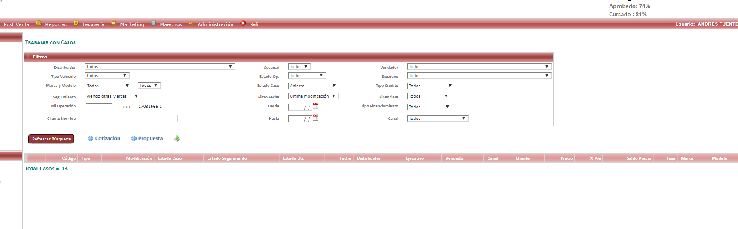

Resultado esperado

Genera la tabla a consultar vacia con el Seguimiento: Viendo Otras Marcas. Mensaje: TOTAL CASOS: 0.